Tjekliste Digital post - Sådan tilmelder i Arbejdsmarkedets Feriefond
Som forening med CVR-nummer, er private feriefonde forpligtet til at have en digital virksomhedspostkasse, så i kan modtage digital post fra det offentlige.
Arbejdsmarkedets Feriefond kommunikerer kun via digital post – ud over telefonisk kontakt – så det er vigtigt i sikrer jer, at i kan modtage post fra fonden.

1.Skriv eboks.dk i din browser.

2. Tryk på ”Log på erhverv”. HUSK at anvende din medarbejder NemID knyttet til feriefonden, ikke til den arbejdsgiver du er ansat hos.
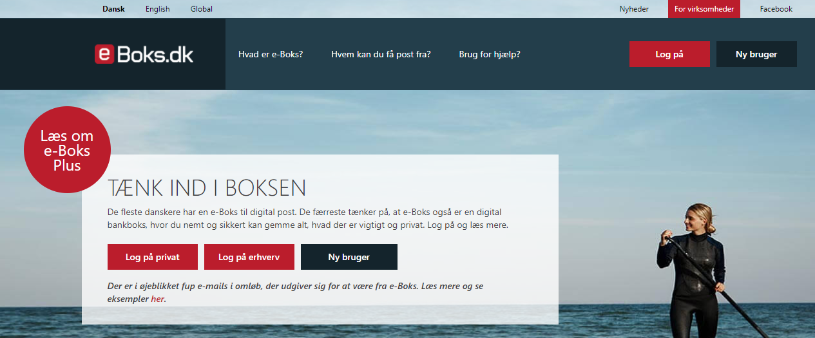

3. Tryk på Menu i øverste linje
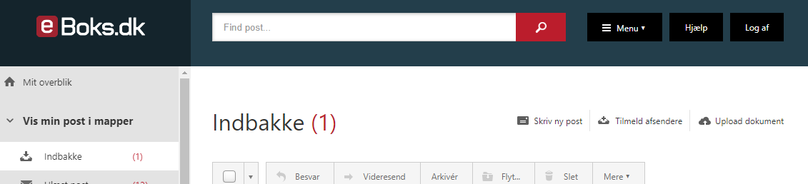

4. Vælg ”Tilmeld afsendere”
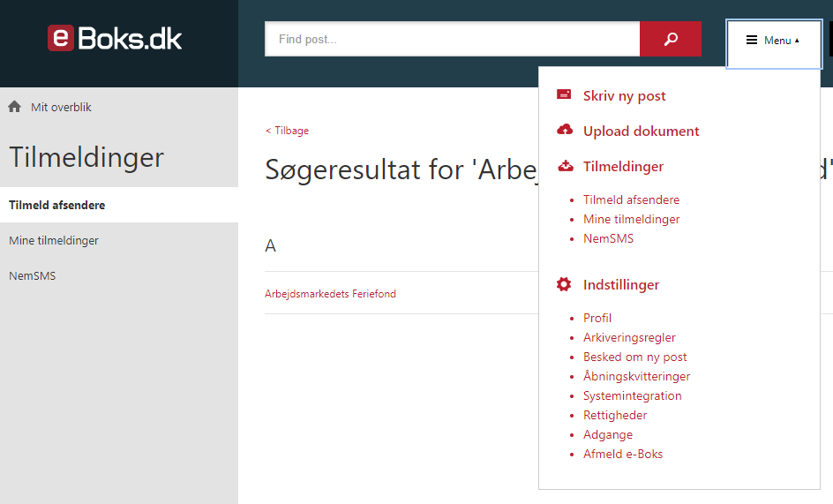

5. Skriv ”Arbejdsmarkedets Feriefond” i feltet og tryk på den røde søge-knap.
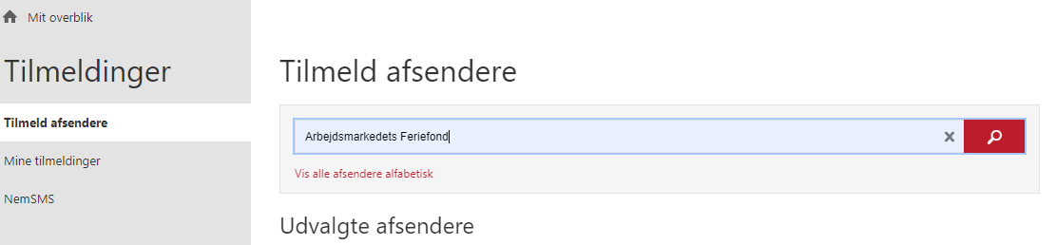

6. Klik på ”Arbejdsmarkedets Feriefond”
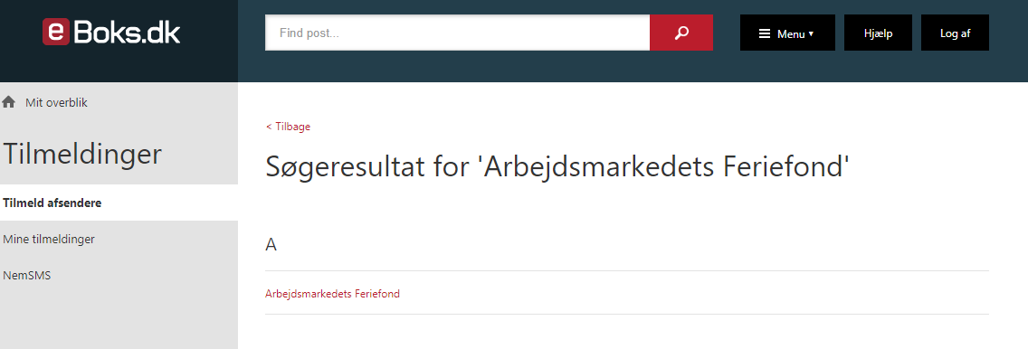

7. Kvitteringen dukker nu op. Kontroller at ”Arbejdsmarkedets Feriefond” står som tilmeldt under ”Post du kan modtage”
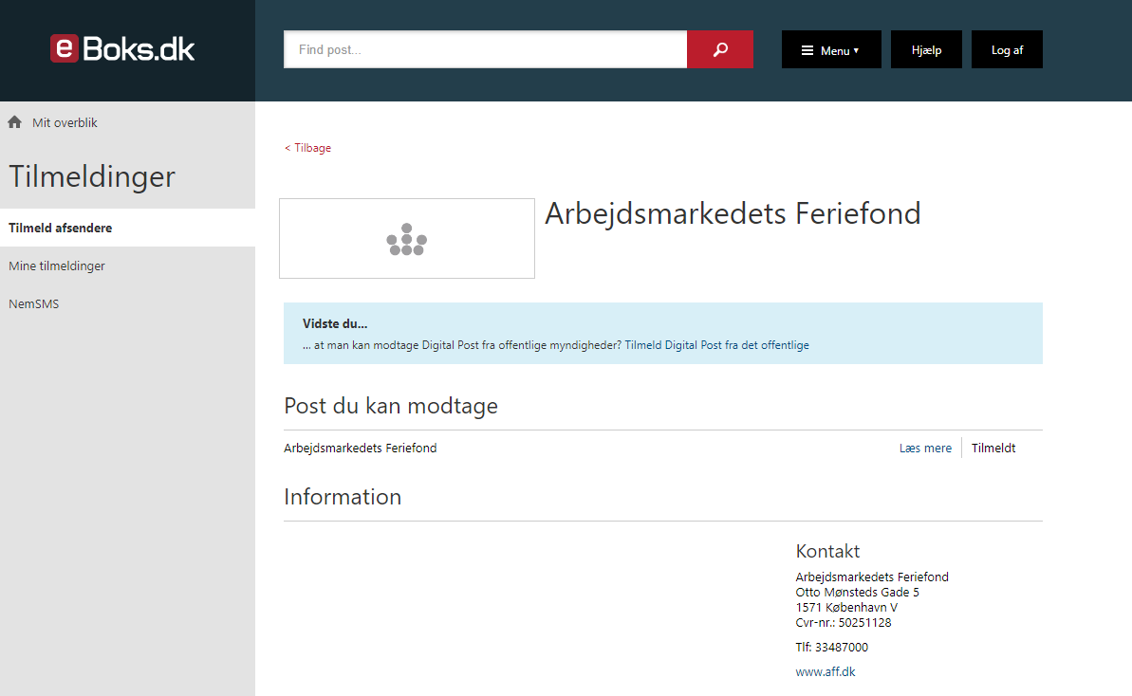

8. Test
Det er vigtigt, at AFF også kan modtage digital post fra dig. Vi opfordrer derfor til at du tester den digitale postforbindelse som følger:
Send meddelelse til Arbejdsmarkedets Feriefond med overskriften ”Test fra [jeres feriefonds navn]”. Vedlæg evt. et bilag så det testes at vi modtager dette. Vi besvarer jeres test.

